Федеральное государственное образовательное учреждение высшего образования «Национальный исследовательский университет ИТМО»

Факультет программной инженерии и компьютерной техники

Лабораторная работа № 1

Вариант 4345

Выполнил: Зыков Андрей Алексеевич

Группа: Р3106

Проверила: Остапенко О.Д.,

Преподаватель практики факультета ПИиКТ

Санкт-Петербург 2024

# **Задание**

1. Создать приведенное в варианте дерево каталогов и файлов с содержимым. В качестве корня дерева использовать каталог lab0 своего домашнего каталога. Для создания и навигации по дереву использовать команды: mkdir, echo, cat, touch, ls, pwd, cd, more, cp, rm, rmdir, mv.

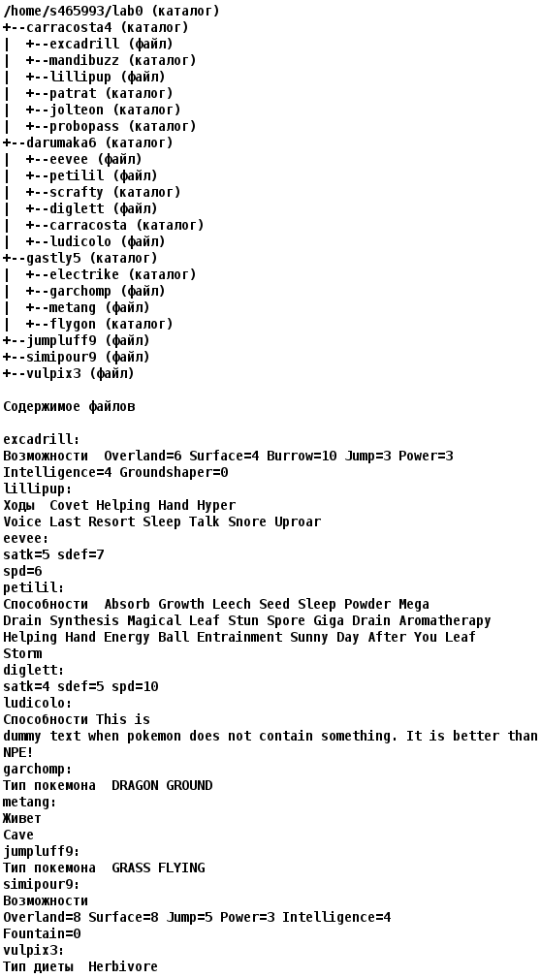

1. Установить согласно заданию права на файлы и каталоги при помощи команды chmod, используя различные способы указания прав.

* carracosta4: r-xrwx-wx
* excadrill: права 440
* mandibuzz: владелец должен читать директорию и переходить в нее; группа-владелец должна только переходить в директорию; остальные пользователи должны записывать директорию
* lillipup: права 400
* patrat: r-x--x-wx
* jolteon: r-xrwx-wx
* probopass: права 751
* darumaka6: rwx-wxrwx
* eevee: r--r-----
* petilil: владелец должен не иметь никаких прав; группа-владелец должна читать и записывать файл; остальные пользователи должны записывать файл
* scrafty: rwxrwxrwx
* diglett: ---rw----
* carracosta: права 305
* ludicolo: владелец должен читать и записывать файл; группа-владелец должна записывать файл; остальные пользователи должны записывать файл
* gastly5: права 571
* electrike: -wx-wxr-x
* garchomp: права 600
* metang: права 046
* flygon: права 317
* jumpluff9: владелец должен не иметь никаких прав; группа-владелец должна не иметь никаких прав; остальные пользователи должны читать и записывать файл
* simipour9: ------rw-
* vulpix3: владелец должен читать файл; группа-владелец должна не иметь никаких прав; остальные пользователи должны читать файл

1. Скопировать часть дерева и создать ссылки внутри дерева согласно заданию при помощи команд cp и ln, а также комманды cat и перенаправления ввода-вывода.

* объеденить содержимое файлов lab0/gastly5/metang, lab0/carracosta4/lillipup, в новый файл lab0/jumpluff9_79
* создать символическую ссылку c именем Copy_64 на директорию darumaka6 в каталоге lab0
* скопировать файл simipour9 в директорию lab0/gastly5/electrike
* cоздать жесткую ссылку для файла simipour9 с именем lab0/darumaka6/ludicolosimipour
* скопировать содержимое файла vulpix3 в новый файл lab0/darumaka6/ludicolovulpix
* скопировать рекурсивно директорию darumaka6 в директорию lab0/darumaka6/carracosta
* cоздать символическую ссылку для файла simipour9 с именем lab0/darumaka6/eeveesimipour

1. Используя команды cat, wc, ls, head, tail, echo, sort, grep выполнить в соответствии с вариантом задания поиск и фильтрацию файлов, каталогов и содержащихся в них данных.

* Рекурсивно подсчитать количество строк содержимого файлов из директории lab0, имя которых заканчивается на 'e', отсортировать вывод по уменьшению количества, добавить вывод ошибок доступа в стандартный поток вывода
* Вывести четыре последних элемента рекурсивного списка имен и атрибутов файлов в директории lab0, содержащих строку "ga", список отсортировать по убыванию даты доступа к файлу, подавить вывод ошибок доступа
* Рекурсивно вывести содержимое файлов из директории lab0, имя которых начинается на 'd', строки отсортировать по имени z->a, подавить вывод ошибок доступа
* Вывести содержимое файлов с номерами строк в директории carracosta4, исключить строки, заканчивающиеся на 'e', регистр символов игнорировать, ошибки доступа перенаправить в файл в директории /tmp
* Вывести список имен и атрибутов файлов в директории darumaka6, список отсортировать по имени z->a, подавить вывод ошибок доступа
* Вывести содержимое файлов: excadrill, lillipup, eevee, petilil, diglett, ludicolo, garchomp с номерами строк, исключить строки, заканчивающиеся на 'e', добавить вывод ошибок доступа в стандартный поток вывода

1. Выполнить удаление файлов и каталогов при помощи команд rm и rmdir согласно варианту задания.

* Удалить файл vulpix3
* Удалить файл lab0/carracosta4/excadrill
* удалить символические ссылки Copy_*
* удалить жесткие ссылки lab0/darumaka6/ludicolosimipo*
* Удалить директорию gastly5
* Удалить директорию lab0/darumaka6/carracosta

## **Задание 1**

Скрипт:

mkdir lab0

cd /home/studs/s465993/lab0

mkdir carracosta4

cd /home/studs/s465993/lab0/carracosta4

touch excadrill

mkdir mandibuzz

touch lillipup

mkdir patrat

mkdir jolteon

mkdir probopass

mkdir /home/studs/s465993/lab0/darumaka6

cd /home/studs/s465993/lab0/darumaka6

touch eevee

touch petilil

mkdir scrafty

touch diglett

mkdir carracosta

touch ludicolo

mkdir /home/studs/s465993/lab0/gastly5

cd /home/studs/s465993/lab0/gastly5

mkdir electrike

touch garchomp

touch metang

mkdir flygon

cd /home/studs/s465993/lab0

touch jumpluff9

touch simipour9

touch vulpix3

cd /home/studs/s465993/lab0/carracosta4

echo "Возможности Overland=6 Surface=4 Burrow=10 Jump=3 Power=3 Intelligence=4 Groundshaper=0" > excadrill

echo "Ходы Covet Helping Hand Hyper Voice Last Resort Sleep Talk Snore Uproar" > lillipup

cd /home/studs/s465993/lab0/darumaka6

echo "satk=5 sdef=7 spd=6" > eevee

echo "Способности Absorb Growth Leech Seed Sleep Powder Mega Drain Synthesis Magical Leaf Stun Spore Giga Drain Aromatherapy Helping Hand Energy Ball Entraiment Sunny Day After You Leaf Storm" > petilil

echo "satk=4 sdef=5 spd=10" > diglett

echo "Способности This is dummy text when pokemon does not contain something. It is better than NPE!" > ludicolo

cd /home/studs/s465993/lab0/gastly5

echo "Тип покемона DRAGON GROUND" > garchomp

echo "Живет Cave" > metang

cd /home/studs/s465993/lab0

echo "Тип покемона GRASS FLYING" > jumpluff9

echo "Возможности Overland=8 Surface=8 Jump=5 Power=3 Intelligence=4 Fountain=0" > simipour9

echo "Тип диеты Herbivore" > vulpix3

**Результат выполнения**

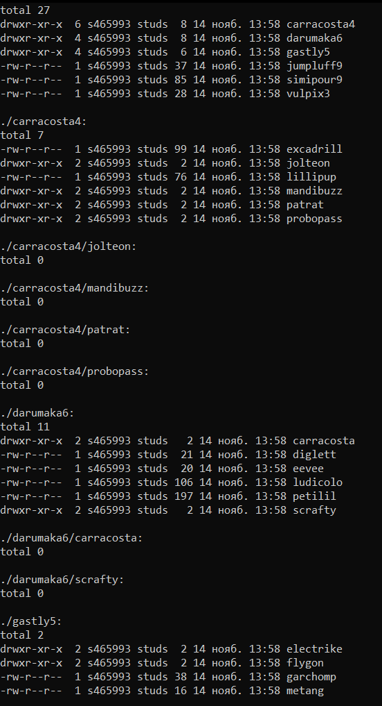

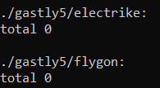

## **Задание 2**

Скрипт:

cd /home/studs/s465993/lab0

chmod u+r carracosta4

chmod u-w carracosta4

chmod u+x carracosta4

chmod g-r darumaka6

chmod g+w darumaka6

chmod o+w darumaka6

chmod 571 gastly5

chmod 006 jumpluff9

chmod u=- simipour9

chmod g=- simipour9

chmod o+w simipour9

chmod 404 vulpix3

cd /home/studs/s465993/lab0/carracosta4

chmod 440 excadrill

chmod u-w mandibuzz

chmod g-r mandibuzz

chmod o=- mandibuzz

chmod o+w mandibuzz

chmod 400 lillipup

chmod g-r patrat

chmod o=wx patrat

chmod u=rx jolteon

chmod g=rwx jolteon

chmod o=wx jolteon

chmod 751 probopass

cd /home/studs/s465993/lab0/darumaka6

chmod u=r eevee

chmod g=r eevee

chmod o=- eevee

chmod 062 petilil

chmod u=rwx scrafty

chmod g=rwx scrafty

chmod o=rwx scrafty

chmod u=- diglett

chmod g=rw diglett

chmod o=- diglett

chmod 305 carracosta

chmod 622 ludicolo

cd /home/studs/s465993/lab0/gastly5

chmod u=wx electrike

chmod g=wx electrike

chmod o=rx electrike

chmod 600 garchomp

chmod 046 metang

chmod 317 flygon

## **Результат выполнения**

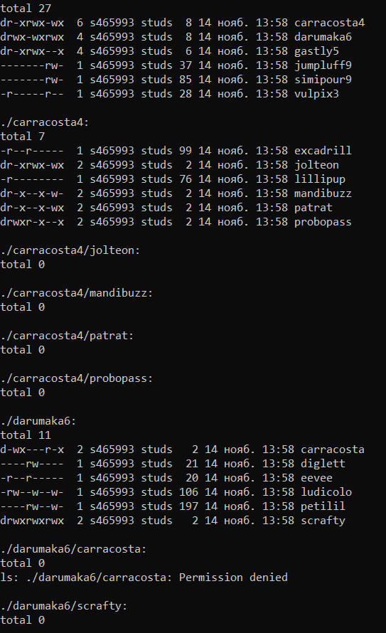

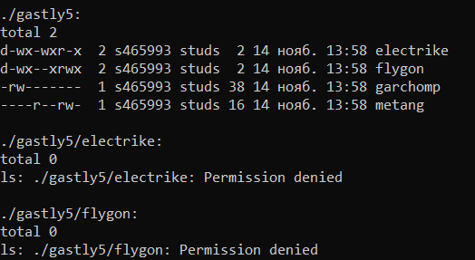

## **Задание 3**

Скрипт:

cd /home/studs/s465993/lab0

chmod u+r gastly5/metang

chmod u+r carracosta4/lillipup

cat gastly5/metang carracosta4/lillipup > jumpluff9_79

ln -s darumaka6 Copy_64

chmod u+r simipour9

cp simipour9 gastly5/electrike

ln -P simipour9 darumaka6/ludicolosimipour

cp vulpix3 darumaka6/ludicolovulpix

chmod u+r darumaka6/carracosta

chmod u+r darumaka6/diglett

chmod u+r darumaka6/petilil

cp -r darumaka6 darumaka6/carracosta

ln -s simipour9 darumaka6/eeveesimipour

## **Результат выполнения**

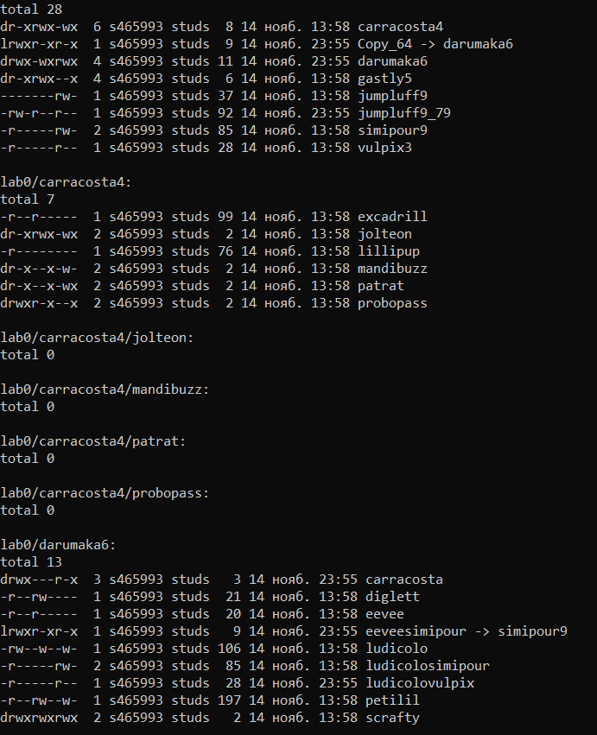

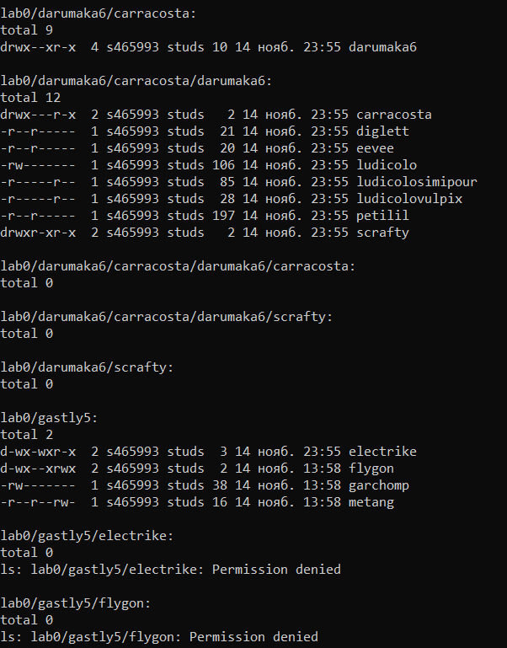

## **Задание 4**

cd /home/studs/s465993/lab0

* Рекурсивно подсчитать количество строк содержимого файлов из директории lab0, имя которых заканчивается на 'e', отсортировать вывод по уменьшению количества, добавить вывод ошибок доступа в стандартный поток вывода
* ls -R 2>&1 | grep "*e" | cat 2>&1 | wc -l | sort -n -r
* Вывести четыре последних элемента рекурсивного списка имен и атрибутов файлов в директории lab0, содержащих строку "ga", список отсортировать по убыванию даты доступа к файлу, подавить вывод ошибок доступа
* ls -l -R -r -t 2>/dev/null | grep 'ga' | tail -n4
* Рекурсивно вывести содержимое файлов из директории lab0, имя которых начинается на 'd', строки отсортировать по имени z->a, подавить вывод ошибок доступа
* cat ./d* ./*/d* ./*/*/d* 2>/dev/null | sort -r
* Вывести содержимое файлов с номерами строк в директории carracosta4, исключить строки, заканчивающиеся на 'e', регистр символов игнорировать, ошибки доступа перенаправить в файл в директории /tmp
* cat -n carracosta4/* 2>/tmp/error.log | grep -i -v 'e$'
* Вывести список имен и атрибутов файлов в директории darumaka6, список отсортировать по имени z->a, подавить вывод ошибок доступа
* ls -l darumaka6 2>/dev/null | sort -r -k9
* Вывести содержимое файлов: excadrill, lillipup, eevee, petilil, diglett, ludicolo, garchomp с номерами строк, исключить строки, заканчивающиеся на 'e', добавить вывод ошибок доступа в стандартный поток вывода
* cat -n carracosta4/excadrill carracosta4/lillipup darumaka6/eevee darumaka6/petilil darumaka6/diglett darumaka6/ludicolo gastly5/garchomp 2>&1 | grep -v 'e$'

## **Результат выполнения**

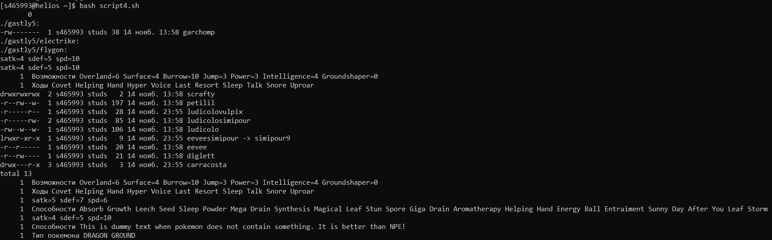

## **Задание 5**

Скрипт:

cd /home/studs/s465993/lab0

rm -f vulpix3

rm -f carracosta4/excadrill

rm -f Copy_64

rm -f darumaka6/ludicolosimipo*

rm -Rf gastly5

rm -Rf darumaka6/carracosta

## **Результат выполнения**

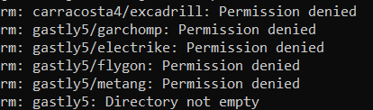

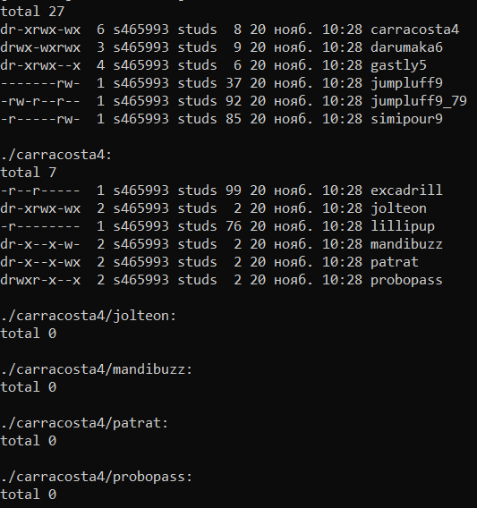

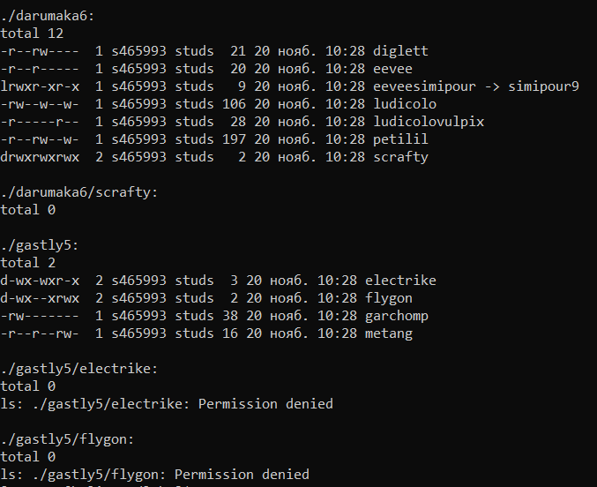

# **Выводы по работе**

В ходе выполнения лабораторной работы я научился писать bash скрипты с использованием команд систем UNIX и работать на удаленном сервере.